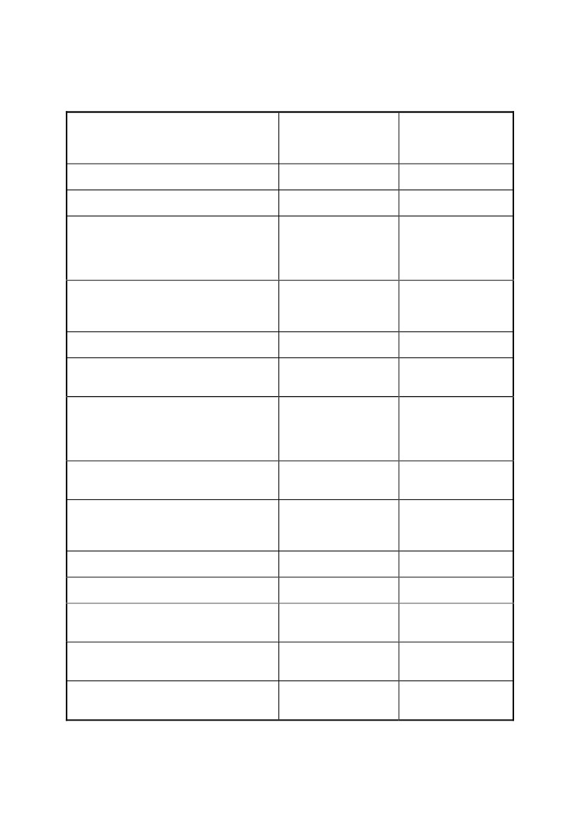
附件3
安全衛生罰則
缺失經工程主辦機關通知
改善後，再發現時，每次
每項罰扣懲罰性違約金
(超過改善時限連續懲罰)
1-3 分
1-3 分
工程主辦機關之上級單
位稽核時發現缺失，每次
每項罰扣懲罰性違約金
2-3 分
2-3 分
缺失內容
1. 施工廠商勞工安全衛生各項計畫未依時限審
查、核轉。
2. 未依核定監造計畫及安全衛生監督查核計畫
落實辦理安衛設施檢查。
3. 施工構台及高度五公尺以上施工架之構築、
露天開挖擋土支撐、模板支撐等，承包商未
妥為安全設計、繪製施工圖說，並經專任工
程人員簽章確認強度，並建立按施工圖說施
作之查核機制，即讓承包商逕行施工。

4. 現場有立即發生墜落、倒塌、崩塌、感電、
火災、爆炸、工作場所災害（含缺氧、中毒）、
被撞及物體飛落危險之虞，而未監督廠商處
置者。
5. 監造單位安全衛生查驗（核）點查驗（核）
事項未合格，即讓承包商逕行施工。
6. 依工程契約規定有關工程施工之一切安全衛
生等許可之申請、因監督不實或未盡審核之
責、造成工程未能依計畫進行。

7. 未依規定僱用合格勞工安全衛生人員常駐工
地，並督導承包商辦理有關勞安全衛生管理
等事項，或該人員請假或因故無法駐守工地
時，無事先覓妥合格人員或代理人，或經甲
方查核有兼辦其他業務情事。
8. 工程契約所列安全衛生項目，未依規定檢查
或未按實作數量及工程契約之付款辦法審核
給付。

9. 受託監造工程未督促承包商依契約暨危評審
查合格及承諾事項施作，或未能督促承包商
辦理危評變更且無適時制止，而讓廠商逕行
施工。
10.受託監造工程發生職災事件未依限通報或匿
報。

11.受託監造工程經上級機關稽查核，成績評定
為丙等而有勞工安全衛生缺失事項者。
12.受託監造工程經上級機關稽(查)核 勞工安全，
衛生缺失事項未於期限內依規定辦理複查並
陳報者。
13.施工廠商連續 2 次未能於規定期限內完成缺
失改善，或同一地點相同缺失連續發生，監
造單位未善盡管理之責。

14.監造單位未依工程性質訂定安全衛生監督查
核機制；擬訂查核頻率及相關檢查表。或未
參與協議組織之運作及緊急應變指揮協調。
1-3 分
2-3 分
1-3 分
2-3 分
1-3 分
1-3 分
2-3 分
2-3 分
1-3 分
2-3 分
1-3 分
2-3 分
2-3 分
3-7 分
2-3 分
5分
2-3 分
3-5 分
5 分
2-3 分
1-3 分
2-3 分
1-3 分
3-5 分

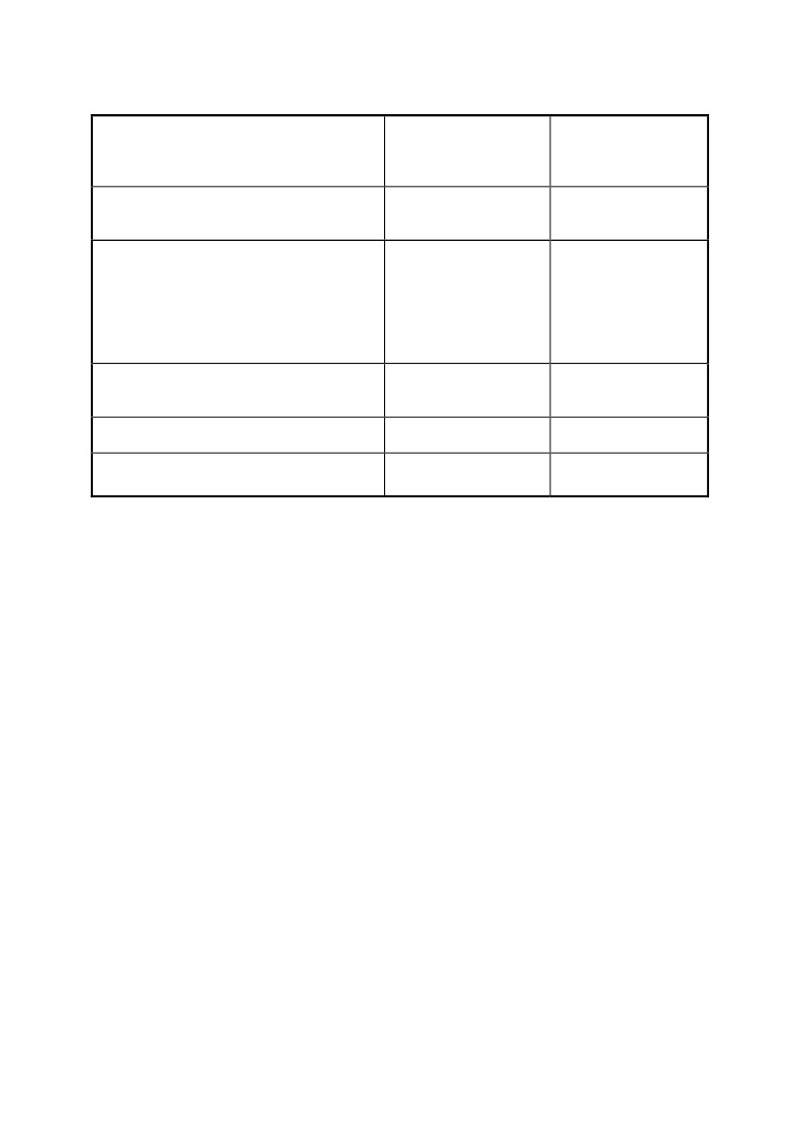
缺失內容
15.監造單位未查核施工廠商現場施工人員是否
參加勞工保險及工區出入口是否設置門禁管
制，並建立人員車輛進岀管制簿。

16.監造單位於施工廠商辦理擋土支撐作業、露
天開挖作業、模板支撐作業、隧道挖掘作業、
隧道襯砌作業、施工架及施工構台組配作
業、鋼構組配作業、橋樑工程之支撐先進工
法、橋樑工程之懸臂工法有支撐架或工作車
施工等，未監督、查證廠商指派合格作業主
管到場指揮作業。

17.施工廠商施作高風險作業；未依規定於施工
前 2~3 日提報監造單位檢查合格，監造單位
即讓廠商逕行施工。

18.施工廠商作業勞工未投保勞工保險，經甲方
或有關機關發現者。

19.施工廠商雇用童工，經甲方或有關機關發現
者。
缺失經工程主辦機關通知
改善後，再發現時，每次
每項罰扣懲罰性違約金
(超過改善時限連續懲罰)
1-3 分
工程主辦機關之上級單
位稽核時發現缺失，每次
每項罰扣懲罰性違約金
2-3 分
1-3 分
3-5 分
1-3 分
1-3 分
1-3 分
2-3 分
2-3 分
2-3 分

